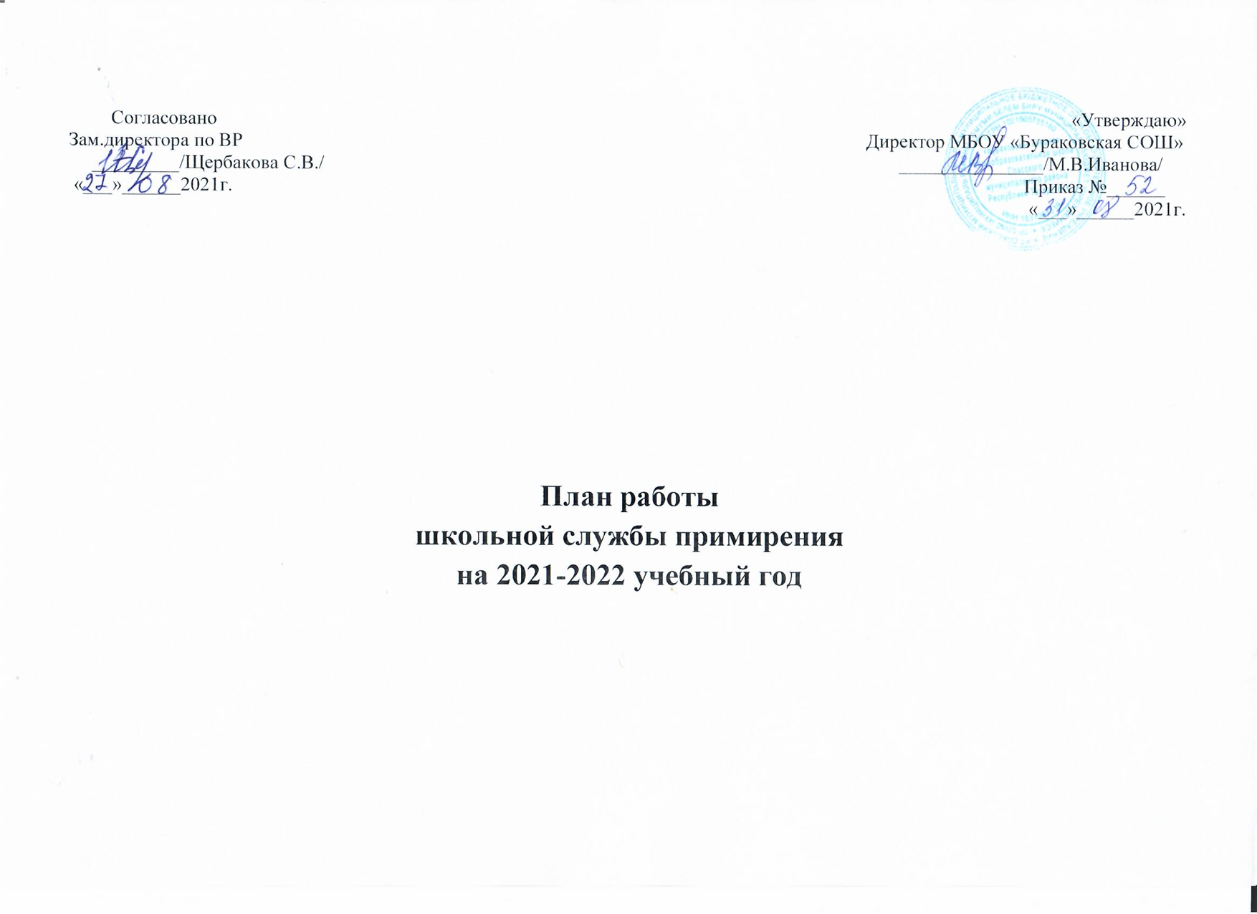

Цель: создание условий успешной социализации несовершеннолетних, снижение количества конфликтных ситуаций через внедрение модели реализации восстановительных технологий в систему профилактики правонарушений несовершеннолетних.
Задачи:
- распространение среди участников образовательных отношений цивилизованных форм разрешения споров и конфликтов;
- обучение учащихся и других участников образовательных отношений цивилизованным методам урегулирования конфликтов и осознанияответственности;
- организация просветительских мероприятий и информирование участников образовательных отношений о целях, принципах и технологии восстановительной медиации;
- проводить программы примирения и презентационные мероприятия для всейшколы.

№ п/п | Содержание деятельности | Сроки проведения | Предполагаемый результат | Ответственный
1. Нормативно-правовое обеспечение деятельности
1.1. | Совещание участников ШСП.  Планирование текущей  деятельности.Определение целей и задач. Утверждение плана работы на 2021-2022 год. | Сентябрь | Планирование работы службы Утверждение Плана работы | Руководитель ШСП
1.2. | Изучение федеральных нормативно- правовых документов по Службе  примирения | Сентябрь-май | Информированность по  «Восстановительным технологиям» | Руководитель ШСП
2. Организационно-методическая деятельность

2.1. | Состав Школьной службы примирения | Сентябрь | Приказ об утверждении состава и организации работы СП в 2021-2022 учебном году | Заместитель директора по УВР  Руководитель ШСП
2.2. | Участие в работе МО руководителей Школьных служб примирения | В течение года | Обмен опытом по организации деятельности ШСП | Руководитель ШСП
2.3. | Участие членов ШСП в межшкольном семинаре для волонтеров-медиаторов | Апрель | Обмен опытом по организации деятельности ШСП | Руководитель ШСП
2.4. | Рабочие заседания актива ШСП | В течение года | Повышение качества работы  ШСП | Руководитель, члены  ШСП
2.5. | Ведение регистрационного журнала | В течение года | Учёт случаев конфликтных  ситуаций | Руководитель ШСП
3. Просветительская деятельность
3.1. | Информирование участников образовательных отношений (учителей, учащихся, родителей) о задачах и работе  ШСП | Сентябрь-октябрь | Информированность педагогов, учащихся и родителей о ШСП | Руководитель, члены ШСП
3.2. | Размещение информации о деятельности Школьной службы примирения на сайте школы | В течение года | Информация о деятельности ШСП на сайте ОУ | Руководитель ШСП
3.3. | Создание буклетов о деятельности Школьной службы примирения на сайте школы | Ноябрь | Буклеты о деятельности ШСП | Руководитель, члены ШСП
3.4 | Обучающие занятия для учащихся-членов ШСП | Октябрь-ноябрь | Изучение «Восстановительных технологий» | Специалисты ЦМИ
4. Реализация восстановительных программ
4.1 | Работа с обращениями | В течение года | Полная информация о  ситуации | Руководитель, члены  ШСП
4.2 | Сбор информации о ситуации, с которой проводится восстановительная процедура | По мере необходимости | Информация для ШСП | Руководитель, члены ШСП
4.3 | Проведение программ примирения с написанием отчётов-самоанализов | В течение года | Защита законных интересов участников образовательных отношений | Руководитель, члены ШСП
4.4 | Индивидуальные консультации родителей по вопросам воспитания и разрешения конфликтных ситуаций | В течение года | Гармоничные отношения с ребёнком | Руководитель ШСП
5. Мониторинг реализации восстановительных программ
5.1 | Ведение мониторинга реализации восстановительных программ и предоставление отчётов | В течение года | Предоставление отчётности по зафиксированным и отработанным случаям | Руководитель ШСП

